Sistema Integral de Gestión para Empresa Forestal

Contenido
1. Introducción. 2—2
1.1. Objetivos. 2—2
1.2. Actores. 2—2
1.3. Tecnologías. 2—3
2. Requerimientos. 2—5
2.1. Funcionales. 2—5
2.2. No funcionales. 2—5
3. Documento de Riesgos. 3—6
4. Planificación. 4—8
4.1. Casos de uso. 4—8
4.2. Asignación a casos de uso a iteraciones. 4—12
4.3. Gantt. 4—13
5. Casos de Uso. 5—14
5.1. Priorización. 5—14
5.2. Expandidos. 5—15
6. Patrones 6—34
6.1. GRASP. 6—34
6.2. Patrones Aplicados. 6—34
7. Arquitectura. 7—36
7.1. Modelo de Diseño. 7—36
7.2. Justificación de la arquitectura. 7—37
8. Proceso Recorrido. 8—38
8.1. Lesiones Aprendidas. 8—38
8.2. Conclusiones. 8—38
8.3. Trabajo a Futuro. 8—38
9. Glosario. 9—39

Introducción.
Se trata de un sistema que gestione las actividades que desarrolla una empresa forestal encargada de plantar y mantener los bosques en óptimas condiciones para su posterior procesamiento. Estas actividades son llevadas a cabo en varios campos, en diferentes Departamentos de nuestro País. La empresa puede tercerizar parte de su actividad, pero no puede deslindarse de la responsabilidad del cronograma ni del stock necesario para cumplir la tarea requerida.

Para cumplir dicha misión además de las actividades propiamente dichas se deben llevar a cabo una serie de controles administrativos sobres las mismas fundamentalmente con relación a plazos establecidos en un cronograma fijado por el explotador de los campos. Debe llevarse también un estricto control del stock de los insumos requeridos ya que los mismos son provistos por el explotador del terreno y el arribo de una nueva partida puede tardar algunos días debido a las distancias que se deben recorrer y otro tipo de imprevistos.

Hoy los controles son hechos a mano sólo con la ayuda de planillas de cálculo. Estos datos son cargados a dichas planillas, cuando llegan a la administración los formularios completados en el mismo lugar de trabajo (en medio del campo distante en muchos kilómetros y no en las mejores condiciones para su correcta interpretación).Esto implica no contar con la información en tiempo real (varios días de retraso), con la probabilidad de un número incierto de errores en la digitación y/o interpretación de datos recabados en hojas manuscritas. Además apareja una importante sobrecarga de trabajo administrativo para el ingreso y verificación de los datos.

Objetivos.
Implementar un sistema que permita realizar la correcta gestión integral del negocio, el correcto y oportuno control de las tareas asignadas en los plazos establecidos, un eficaz control de los insumos necesarios para el cumplimiento de las tareas, previendo la necesidad de los mismos con antelación suficiente, disminuir los tiempos muertos en la obtención de los datos generados en los diferentes campos, utilizando dispositivos móviles para dicha tarea al finalizar la jornada de trabajo o cuando se establezca, realizar informes estadísticos y graficar los avances de las tareas llevadas a cabo en los diferentes campos, siempre en franca referencia al cronograma de actividades, contar con un importante sistema de control de acceso y trazabilidad de los datos ingresados, contar con un sistema de alertas: para avisar sobre la proximidad de las fechas de cumplimiento de las distintas tareas que se deben llevar a cabo, emitir notificaciones por correo electrónico al personal apropiado cuando un insumo esté por debajo del mínimo establecido (control de stock exhaustivo ya que un error podría provocar la paralización de una o varias jornadas de trabajo).

Actores.
- Gerente: Es el administrador general de la empresa el máximo responsable, se encarga de la administración de los permisos, consultas sobre avances y realizar cualquier otra tarea administrativa.
- Administrativo: Es el administrativo de la empresa, se encarga de los mantenimientos en general, puede ingresar campos, tareas requeridas y hasta detalle de tareas cumplidas si las circunstancias así lo ameritan.
- Capaz: Es el capataz de la cuadrilla que realiza la operativa en el campo, se encarga ingresar los datos de las tareas cumplidas.
- Subcontratada: Es una cuadrilla de una empresa subcontratada que al igual que el Capataz un integrante de la misma va a tener el rol Subcontratada que podrá realizar la operativa en el campo, se encarga ingresar los datos de las tareas cumplidas.
- Encargado de Depósito: Es el operario encargado del depósito, quien recibe y entrega insumos a las diferentes cuadrillas, se encarga del mantenimiento del stock.

Tecnologías.

- C#, Visual Studio 2012: Tanto Java como C# son lenguajes aptos para desarrollar aplicaciones de mediano y gran porte y ambos son orientados a objeto. Nos decidimos por utilizar C#, ya que fue una de las tecnologías más vista en la carrera, que nos brinda una gran velocidad para el desarrollo de las aplicaciones y que nos resulta más intuitiva.

C# es un lenguaje fuertemente tipado, “keysensitive” y que exige la definición previa del tipo de datos, objetos, métodos, etc. Esto evita errores en la asignación de valores (ya que tienen que ser del tipo esperado) en otros lenguajes los tipos pueden ser cambiados en tiempo de ejecución por lo cual ante un error de este tipo puede ser complicado detectarlo (ej. php).

El editor de código cuenta con un “intellisense” que también permite ahorrar tiempo al ir escribiendo el código, éste detecta los posibles objetos, atributos, métodos u eventos que pueden ser insertados a partir de una lista desplegable lo que se traduce en una disminución en el tiempo de digitado y en la certeza del código. Muchos de estos errores son detectados y marcados automáticamente por el editor de código en el instante mismo de digitarlo.

Es un ambiente integrado que permite tener todo en el mismo ambiente de desarrollo (acceso a datos, ayuda, etc.). Trae también los test unitarios que permite verificar el correcto funcionamiento de la aplicación y correr dichos test en cualquier momento.

Por otro lado existe abundante material en internet de consulta y ejemplos sobre prácticamente cualquier problema que se pueda presentar con la resolución tanto teórica como con la implementación de la misma.

Debido a que en la carrera utilizamos la versión de 2005 de Visual Studio, decidimos modernizarnos haciendo un gran salto tecnológico utilizando la versión 20012, pero nos parecía demasiado saltar a la 2015.

- Bootstrap, HTML5 (responsive): En principio pensamos hacer una aplicación ASP.NET MVC y una aplicación Android para dispositivos móviles. Con la tecnología Android llegaríamos al 80% de los usuarios de aplicaciones móviles. También la tutora nos planteó hacer una aplicación que pudiéramos llegar a todos los usuarios, el 100%, haciendo una aplicación Web Responsive utilizando BootStrap y HTML5. Lo cual nos pareció muy aplicable ya que desde el principio no sabemos con tipo de dispositivos móviles van a tener que tener acceso a la aplicación y estábamos pensando en sugerir la adquisición de equipos nuevos para garantizar el acceso, muchas veces la gente no quiere adaptarse a los cambios y si todavía le cambiamos el hardware puede ser más difícil la adopción a la nueva forma de trabajo.

Desde el punto de vista profesional nos plantea un nuevo desafío tecnológico, pero que vale la pena invertir tiempo y esfuerzo en conocerlo y entenderlo.

- Cloud (Azure/Somee): Dentro de las opciones de hosting para aplicaciones y bases de datos que hay en el mercado optamos por utilizar Microsoft Azure o Somee que también brinda soluciones para aplicaciones .NET. Es una alternativa económica para empresas y que da soporte a aplicaciones ASP.NET. Debido a la infraestructura y los recursos humanos con cuenta el cliente no resulta práctica la implantación de centro de computación (hardware, personal especializado, técnicos, etc.) por tal motivo entendemos que lo mejor es contratar servicios de hosting externo. Falta definir servidor para exponer la aplicación por problemas técnicos con ambas opciones.

- SQL Server: Debido a las carencias expresadas en 1.3.3 y teniendo en cuenta que se trata de un motor base de datos relacional con integridad referencia, que es de los más utilizados del mercado, que cuenta con muy buen soporte y que además es brindado por la empresa donde se va a alojar la aplicación, nos decidimos por esta herramienta.

- ORM (Object-RelationalMapping) Entity Framework: El uso de ADO.NET EntityFrameWork proporciona varias ventajas en una aplicación, simplifica mucho al momento de programar ya que crea una base de datos orientada a objetos sobre la base de datos relacional facilitando el uso de las características propias de la orientación a objetos, se pueden realizar cambios en el modelo de datos sin necesidad de realizar cambios en el código de la aplicación. Tiene compatibilidad con LanguageIntegratedQuery (Linq), todo se traduce en reducción del tiempo de implementación y en lo que sería el costo total de la aplicación, no dejando de ser todo un desafío para nosotros en virtud de la educación que nos fue impartida.

Requerimientos.

Funcionales.
- Altas, Bajas y/o Modificaciones de Campos, con sus respectivos Potreros y Rodales.
- Indicar que actividades deben ser realizadas en el campo (a nivel de rodal) y las fechas estipuladas.
- Altas, Bajas y/o Modificaciones de Insumos, con la correspondiente actualización del stock y stock disponible para cada depósito.
- Altas, Bajas y/o Modificaciones de Categorías de Empleados.
- Altas, Bajas y/o Modificaciones de Personas (y empleados) con asignación a roles si corresponde.
- Altas, Bajas y/o Modificaciones de Cuadrillas Propias o Sub Contratadas.
- Organizar la tarea con una semana de anticipación (asignar una cuadrilla a la Tarea Requerida) con una semana de anticipación, verificando disponibilidad de la misma y del stock necesario y de ser requerido emitir avisos de la falta de stock.
- Al iniciar el día, el sistema debe verificar las tareas previstas para el día siguiente que no pueden llevarse a cabo por falta de stock en los insumos.
- Registrar fecha y avance de la tarea diaria llevada a cabo, desde el dispositivo móvil.
- Si la cuadrilla es propia, debe ingresar además hora de inicio de jornada, hora de finalización y cantidad de bandejas plantas por cada empleado, también desde el dispositivo móvil.
- Al finalizar el día, el sistema deber realizar un recuento del stock e informar todos los insumos que estén por debajo de stock mínimo. También debe informar todas las tareas requeridas que estén atrasadas.
- El sistema debe permitir consultar el estado general de las tareas requeridas por potrero con corte de control por campo como así también informar los campos finalizados.
- El sistema debe permitir consultar el estado general de los insumos por depósito.
- El sistema debe permitir consultar sobre la productividad de las cuadrillas propias o subcontratadas.
- El sistema debe permitir consultar el estado de un campo determinado con detalle al potrero.

No funcionales.
- La información debe poder ingresarse y/o consultada vía web o dispositivo móvil.
- Debe procurarse en todo momento la conectividad igual utilizando 3G o LTE.
- Debe tener un sistemas de roles, que restrinjan las funcionalidades a los diferentes actores que no tengan por qué tener acceso a las mismas.
- Se debe mantener trazabilidad de los datos ingresados al sistema.
- Acceso global desde cualquier dispositivo.

Documento de Riesgos.

Planificación.

Casos de uso.

Nro. | 1
Nombre | AltaAsignaciónCuadrillaTareaRequerida
Actores | Administrativo/Gerente
Descripción | Asigna una cuadrilla a una tarea requerida para poder ser realizada. Generando una tarea diaria.
Nro. | 2
Nombre | BajaAsignaciónCuadrillaTareaRequerida
Actores | Administrativo/Gerente
Descripción | Deja la tarea diaria sin cuadrilla asignada.
Nro. | 3
Nombre | ModificaciónAsignaciónCuadrillaTareaRequerida
Actores | Administrativo/Gerente
Descripción | Permite cambiar la cuadrilla asignada a la tarea diaria y los insumos a utilizar.
Nro. | 4
Nombre | AltaCampo
Actores | Administrativo/Gerente
Descripción | Permite agregar un nuevo campo en el sistema.
Nro. | 5
Nombre | BajaCampo
Actores | Administrativo/Gerente
Descripción | Baja lógica de un campo existente.
Nro. | 6
Nombre | ModificacionCampo
Actores | Administrativo/
Descripción | Permite modificar los datos de un campo existente.
Nro. | 7
Nombre | AltaCategoria
Actores | Administrativo
Descripción | Permite agregar una nueva categoría en el sistema.
Nro. | 8
Nombre | BajaCategoria
Actores | Administrativo
Descripción | Deja inactiva una categoría existente.
Nro. | 9
Nombre | ModificacionCategoria
Actores | Administrativo
Descripción | Permite modificar los datos de una categoría existente.
Nro. | 10
Nombre | AltaCuadrilla
Actores | Administrativo
Descripción | Permite agregar una nueva cuadrilla en el sistema.
Nro. | 11
Nombre | BajaCuadrilla
Actores | Administrativo
Descripción | Deja inactiva una cuadrilla.
Nro. | 12
Nombre | ModificacionCuadrilla
Actores | Administrativo
Descripción | Permite modificar los datos de una cuadrilla existente.
Nro. | 13
Nombre | AltaInsumo
Actores | Encargado de Deposito
Descripción | Permite agregar un insumo en un depósito determinado.
Nro. | 14
Nombre | BajaInsumo
Actores | Encargado de Deposito
Descripción | Deja inactivo un insumo.
Nro. | 15
Nombre | ModificacionInsumo
Actores | Encargado de Deposito
Descripción | Permite modificar los datos de un insumo existente en el sistema.
Nro. | 16
Nombre | AltaPersona
Actores | Administrativo
Descripción | Permite agregar una nueva persona en el sistema.
Nro. | 17
Nombre | BajaPersona
Actores | Administrativo
Descripción | Deja inactiva una persona.
Nro. | 18
Nombre | ModificacionPersona
Actores | Administrativo
Descripción | Permite modificar los datos de una persona existente en el sistema.
Nro. | 19
Nombre | AltaUsuario
Actores | Administrativo
Descripción | Permite crear un nuevo usuario que tendrá acceso al sistema.
Nro. | 20
Nombre | BajaUsuario
Actores | Administrativo
Descripción | Deja inactivo un usuario existente en el sistema.
Nro. | 21
Nombre | ModificacionUsuario
Actores | Administrativo
Descripción | Permite modificar los datos de un usuario existente en el sistema.
Nro. | 22
Nombre | EstadoGeneralTareas
Actores | Gerente
Descripción | Le permite al Gerente tener conocimiento del estado general de las tareas realizadas y en proceso.
Nro. | 23
Nombre | Login
Actores | Todos los Actores
Descripción | Permite el ingreso al sistema de todos los actores debidamente autorizados.
Nro. | 24
Nombre | Logout
Actores | Todos los Actores
Descripción | Elimina la sesión de los actores que ingresaron al sistema.
Nro. | 25
Nombre | EstadoInsumos
Actores | Gerente
Descripción | Le permite al Gerente saber el estado de los insumos disponibles.

Nro. | 26
Nombre | EstadoCampos
Actores | Gerente
Descripción | Le permite al Gerente saber el estado de las tareas realizadas en los rodales de cada potrero de un campo determinado.
Nro. | 27
Nombre | AlertaControlStockPorDeposito
Actores | Timer
Descripción | Se crea una alerta cuando el stock disponible de insumos de un depósito está por debajo de los mínimos estipulados.
Nro. | 28
Nombre | AlertaVerificacionEstadoDeTareas
Actores | Timer
Descripción | Se crea una alerta cuando las tareas a realizarse o en proceso están acercándose o pasaron la fecha de finalización estipulada.
Nro. | 29
Nombre | AlertaStockInsuficiente
Actores | Timer
Descripción | Se crea una alerta de stock insuficiente en el momento de empezar una tarea diaria.
Nro. | 30
Nombre | ProductividadCuadrillas
Actores | Gerente
Descripción | Le permite al gerente tener conocimiento de la productividad de las cuadrillas con respecto a las tareas realizadas y sus plazos.
Nro. | 31
Nombre | ModificacionTareaDiaria
Actores | Capataz
Descripción | Es la realización de la una tarea diaria.

Asignación a casos de uso a iteraciones.

Asignación a Iteraciones |  | Iteración
Nº | Caso de Uso | Iteración
23 | login | 1
7 | AltaCategoria | 1
16 | AltaPersona | 1
19 | AltaUsuario | 1
10 | AltaCuadrilla | 1
4 | AltaCampo | 1
13 | AltaInsumo | 2
1 | AltaAsignaciónCuadrillaTareaRequerida | 2
31 | ModificacionTareaDiaria | 2
3 | ModificaciónAsignaciónCuadrillaTareaRequerida | 2
6 | ModificacionCampo | 3
15 | ModificacionInsumo | 3
18 | ModificacionPersona | 3
2 | BajaAsignaciónCuadrillaTareaRequerida | 3
9 | ModificacionCategoria | 3
12 | ModificacionCuadrilla | 3
21 | ModificacionUsuario | 4
5 | BajaCampo | 4
8 | BajaCategoria | 4
11 | BajaCuadrilla | 4
14 | BajaInsumo | 4
17 | BajaPersona | 4
20 | BajaUsuario | 4
24 | Logout | 4
30 | ProductividadCuadrillas | 5
26 | EstadoCampos | 5
25 | EstadoInsumos | 5
22 | EstadoGeneralTareas | 5
27 | AlertaControlStockPorDeposito | 6
28 | AlertaVerificacionEstadoDeTareas | 6
29 | AlertaStockInsuficiente | 6

Gantt.

Casos de Uso.

Priorización.
Se tomaron en cuenta estos elementos para la clasificación de los casos de uso. Los valores de cada uno de estos elementos van desde 1 hasta 5 puntos.
A | Costo beneficio | Relación entre el tiempo dedicado al caso de uso vs. La prioridad del mismo para el negocio.
B | Riesgo | Que tanto afecta en el sistema el caso de uso.
C | Importancia Cliente | Valoración dada por el equipo al caso de uso.
D | Criticidad negocio | Importancia de la realización del caso de uso para el modelado del negocio.
E | Habilidades grupo | Grado de dificultad del grupo para las tecnologías utilizadas.
Rango de valores para determinar la priorización de los casos de uso.
De 0 a 8 puntos | Baja
De 9 a 16 puntos | Media
Mayor de 16 puntos | Alta
Tabla de priorización de casos de uso.
Nº | Caso de Uso | A | B | C | D | E | Pje. | Esc.
1 | AltaAsignaciónCuadrillaTareaRequerida | 5 | 5 | 5 | 5 | 2 | 22 | Alta
2 | BajaAsignaciónCuadrillaTareaRequerida | 3 | 2 | 3 | 3 | 2 | 13 | Media
3 | ModificaciónAsignaciónCuadrillaTareaRequerida | 3 | 4 | 3 | 3 | 2 | 15 | Media
4 | AltaCampo | 5 | 5 | 5 | 5 | 5 | 25 | Alta
5 | BajaCampo | 1 | 1 | 3 | 1 | 2 | 8 | Baja
6 | ModificacionCampo | 4 | 4 | 4 | 4 | 5 | 21 | Alta
7 | AltaCategoria | 1 | 1 | 2 | 1 | 1 | 6 | Baja
8 | BajaCategoria | 1 | 1 | 1 | 1 | 1 | 5 | Baja
9 | ModificacionCategoria | 1 | 1 | 1 | 1 | 1 | 5 | Baja
10 | AltaCuadrilla | 3 | 3 | 4 | 3 | 1 | 14 | Media
11 | BajaCuadrilla | 2 | 1 | 2 | 2 | 1 | 8 | Baja
12 | ModificacionCuadrilla | 3 | 2 | 2 | 2 | 1 | 10 | Media
13 | AltaInsumo | 3 | 3 | 5 | 3 | 2 | 16 | Media
14 | BajaInsumo | 1 | 1 | 3 | 1 | 2 | 8 | Baja
15 | ModificacionInsumo | 2 | 2 | 4 | 2 | 2 | 12 | Media
16 | AltaPersona | 3 | 2 | 3 | 3 | 3 | 14 | Media
17 | BajaPersona | 1 | 1 | 1 | 1 | 3 | 7 | Baja
18 | ModificacionPersona | 2 | 2 | 1 | 2 | 3 | 10 | Media
19 | AltaUsuario | 3 | 3 | 4 | 3 | 3 | 16 | Media
20 | BajaUsuario | 2 | 1 | 3 | 1 | 2 | 9 | Media
21 | ModificacionUsuario | 2 | 2 | 3 | 3 | 3 | 13 | Media
22 | EstadoGeneralTareas | 5 | 2 | 4 | 3 | 4 | 18 | Alta
23 | login | 2 | 2 | 3 | 3 | 1 | 11 | Media
24 | Logout | 1 | 1 | 1 | 1 | 1 | 5 | Baja
25 | EstadoInsumos | 3 | 2 | 4 | 3 | 4 | 16 | Media
26 | EstadoCampos | 3 | 2 | 4 | 3 | 4 | 16 | Media
27 | AlertaControlStockPorDeposito | 2 | 2 | 3 | 3 | 3 | 13 | Media
28 | AlertaVerificacionEstadoDeTareas | 2 | 2 | 3 | 3 | 3 | 13 | Media
29 | AlertaStockInsuficiente | 2 | 2 | 2 | 2 | 2 | 10 | Media
30 | ProductividadCuadrillas | 2 | 2 | 3 | 3 | 3 | 13 | Media
31 | ModificacionTareaDiaria | 5 | 5 | 5 | 5 | 5 | 25 | Alta

Expandidos.

Contratos de Operaciones de Servicios ya hechos en Caso de Uso anteriores
OSN Caso de Uso Actual | Nº CU Anterior | Nº OSN CU Anterior
OSN-01 seleccionarCampo | 01 | 02
OSN-02 listarPotrero | 01 | 03
OSN-03-seleccionarPotrero | 01 | 04
OSN-04-listarRodal | 01 | 05
OSN-05-seleccionarRodal | 01 | 06
OSN-07-seleccionarTareaRequerida | 01 | 08

Caso de Uso Nro. | 04
Nombre | AltaCampo
Actores | Administrativo/Gerente
Descripción | Ingresar un nuevo campo al sistema con toda su estructura y lista de tareas requeridas para él con las fechas estipuladas.
Flujo Principal | - Se realiza el contrato de trabajo con la empresa.  - Se ingresa la información del campo: nombre, ubicación y supervisor.  - Se solicita lista de actividades.  - Se ingresa para cada potrero los rodales que contiene.  - Se ingresa para rodal su versión, tamaño, cantidad de filas y entre filas.  - Se ingresa para cada rodal la lista de actividades a desarrollar con su fecha prevista de inicio y finalización.  - Se guarda la información.
Flujos Alternativos | Flujo Alternativo 1: Campo existe en el sistema.  1.2 El sistema envía mensaje informando la situación al usuario.  1.3 El sistema retorna la flujo principal, paso 2.

Caso de Uso Nro. | 06
Nombre | ModificacionCampo
Actores | Administrativo/Gerente
Descripción | Modificar un Campo existente. Ya sea agregarle Potrero, Rodal, TareaRequerida o solo modificar los datos generales del Campo seleccionado.
Flujo Principal | - El usuario ingresa el nombre del Campo a buscar.  - El usuario modifica los datos a nivel del Campo.  - Si el usuario opta por modificar Rodal  - El usuario solicita la lista de Potrero del Campo.  - El usuario selecciona el Potrero.  - El usuario solicita la lista de Rodal del Potrero.  - El usuario selecciona el Rodal.  - El usuario modifica los datos.  - El sistema confirma que los datos fueron modificados.  - Si el usuario opta por modificar una TareaRequerida.  - El usuario solicita la lista de Potrero del Campo.  - El usuario selecciona el Potrero.  - El usuario solicita la lista de Rodal del Potrero.  - El usuario selecciona el Rodal.  - El usuario solicita la lista de tareas requeridas del Rodal.  - El usuario selecciona la TareaRequerida a modificar.  - El usuario solicita la lista de actividades.  - El usuario selecciona la actividad  - El usuario modifica los datos.  - El sistema confirma que los datos fueron modificados.  - Si el usuario opta por agregar TareaRequerida a un Rodal existente:  - El usuario solicita la lista de Potrero del Campo.  - El usuario selecciona el Potrero.  - El usuario solicita la lista de Rodal del Potrero.  - El usuario selecciona el Rodal.  - El usuario solicita la lista de actividades.  - El usuario selecciona la actividad.  - El usuario ingresa los datos de la nueva TareaRequerida.  - Si el usuario opta por agregar Rodal a un Potrero existente:  - El usuario solicita la lista de Potrero del Campo.  - El usuario selecciona el Potrero.  - El usuario ingresa el Rodal.  - El usuario solicita la lista de actividades.  - El usuario selecciona la actividad.  - El usuario ingresa la TareaRequerida para ese Rodal, tantas veces como tareas sean necesarias.  - Si el usuario opta por agregar Potrero a un Campo existente:  - El usuario agrega el Potrero.  - Si el usuario opta por agregar Rodal.  - El sistema retoma flujo principal punto 7.c  - Si el usuario opta por eliminar una TareaRequerida:  - El usuario solicita la lista de Potrero del Campo.  - El usuario selecciona el Potrero.  - El usuario solicita la lista de Rodal del Potrero.  - El usuario selecciona el Rodal.  - El usuario solicita la lista de tareas requeridas del Rodal.  - El usuario selecciona la TareaRequerida.  - El usuario elimina la TareaRequerida.  - Si el usuario opta por eliminar un Rodal:  - El usuario solicita la lista de Potrero del Campo.  - El usuario selecciona el Potrero.  - El usuario solicita la lista de Rodal del Potrero.  - El usuario selecciona el Rodal.  - El usuario elimina Rodal.  - Si el usuario opta por eliminar un Potrero:  - El usuario solicita la lista de Potrero del Campo.  - El usuario selecciona el Potrero.  - El usuario elimina el Potrero.
Flujos Alternativos | Flujo alternativo 1: No existe Campo  - El sistema emite mensaje error informando al usuario la situación.  - El sistema retoma flujo principal, pinto 1  Flujo alternativo 2: TareaRequerida se encuentra finalizada.  4.1 El sistema emite mensaje informando al usuario la situación.  4.2 El sistema retoma flujo principal, punto 4.f  Flujo alternativo 3: TareaRequerida en proceso con detalles o finalizada.  8.1 El sistema emite mensaje informando al usuario la situación.  8.2 El sistema retoma al flujo principal, punto 8.f  Flujo alternativo 4: El Rodal tiene TareaRequerida finalizada.  9.1 El sistema emite mensaje informando que no se puede eliminar Rodal con TareaRequerida finalizada.  9.2 El sistema retoma flujo principal, punto 9.d  Flujo alternativo 5: El Potero contiene Rodal.  10.1 El sistema emite mensaje informando que no se puede eliminar Potrero por tener Rodal.  10.2 El sistema retoma al flujo principal, punto 10.b

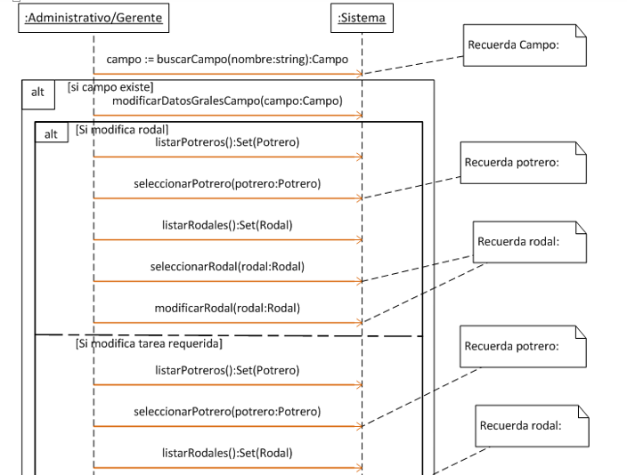
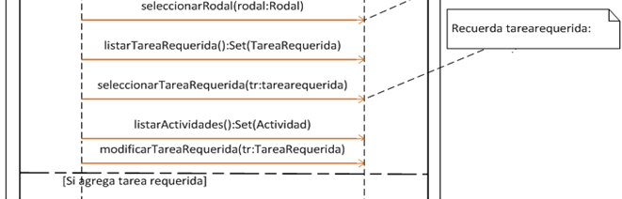
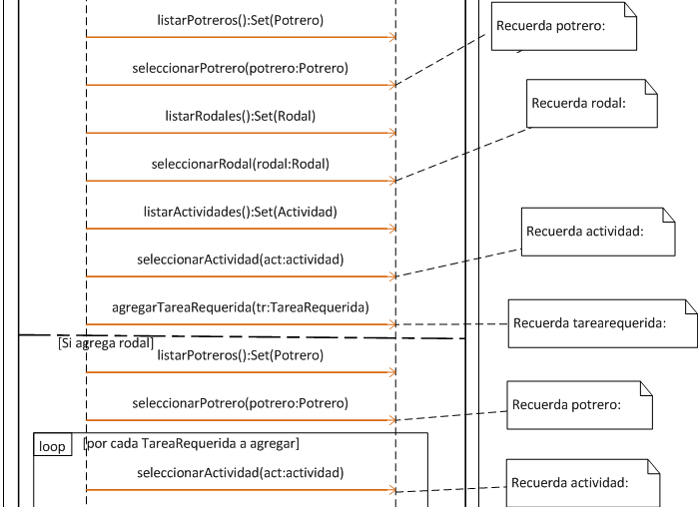
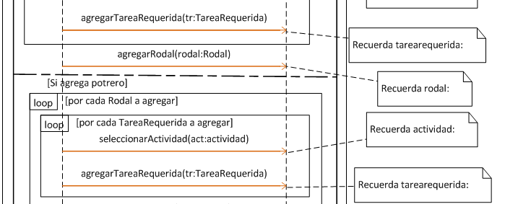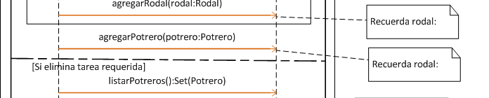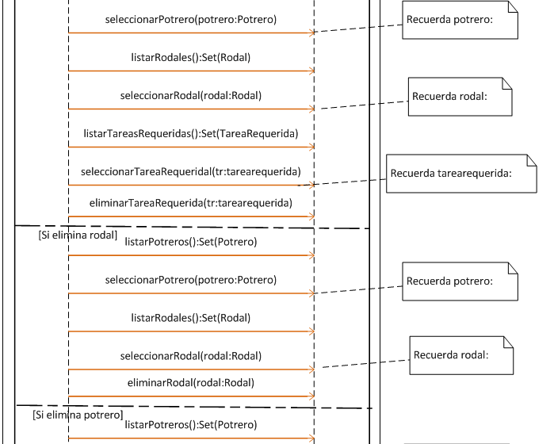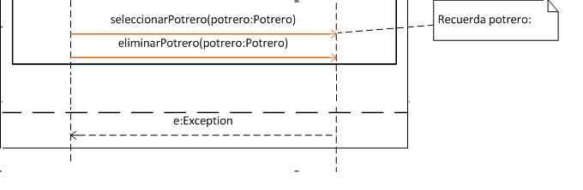

Contratos de Operaciones de Servicios ya hechos en Caso de Uso anteriores
OSN Caso de Uso Actual | Nº CU Anterior | Nº OSN CU Anterior
OSN- listarActividades | 04 | 04
OSN- listarPotrero | 01 | 03
OSN-seleccionarPotrero | 01 | 04
OSN-listarRodal | 01 | 05
OSN-seleccionarRodal | 01 | 06
OSN-listarTareaRequerida | 04 | 09
OSN-seleccionarTareaRequerida | 01 | 08

Patrones

GRASP.

- Experto: Son las clases expertas en información con la responsabilidad de la implementación de los métodos. De esta forma se distribuye el comportamiento entre las clases que contiene la información requerida, haciendo más fácil el mantenimiento y entendimiento de las mismas. En nuestro caso la clase UnitOfWork es la clase que presenta esas características.
- Creador: Nos ayuda a identificar quién debe ser el responsable de la creación, instanciación de nuevos objetos o clases. La clase ControladorComun realiza una instanciación única a nivel de sesión (Singleton).
- Controlador: Sugiere que la lógica de negocios debe estar separada de la capa de presentación, esto para aumentar la reutilización de código y a la vez tener un mayor control. Nuestros controladores de la lógica se basan en el escenario de casos de uso o grupos de casos de uso.

Patrones Aplicados.

- Patrón Repository y Unit of Work.

Introducción: Desde que los ORMs (Mapeo Objeto Relacional) hicieron tan simple el acceso a datos hay posibilidad de tener acceso a datos Lógica/Predicados dispersos a través de toda la aplicación. Por instancia todo controlador puede tener la instancia necesaria del objeto del contexto y puede realizar el acceso a datos.Los patrones Repository y Unit of Work proveen una manera limpia para el acceso de datos usando ORMs, manteniendo toda la lógica de acceso a datos en una ubicación central. Tienen por objeto crear una capa de abstracción entre la capa de acceso a datos y la capa lógica de negocios de una aplicación. La implementación de estos patrones ayuda a aislar la aplicación de cambios en el store de datos y pueden facilitar la automatización de pruebas unitarias o pruebas impulsadas por el desarrollo.

PatrónRepository.
Un repositorio no es más que una clase definida por una entidad con todas las operaciones posibles sobre esa entidad especifica. Un repositorio va a tener las operaciones básicas CRUD relacionadas con una entidad.
- Un repositorio por entidad (non-generic): Este tipo de implementación usa una clase repositorio para cada entidad.
- Repositorio Genérico: Un único repositorio que puede ser usado por cualquier entidad.

- Patrón Unit of Work en el Patrón Repository.
Unit of Workhace referencia como una única transacción involucra múltiples operaciones de insert/update/delete. Esto significa que para una acción específica de un usuario, todas las transacciones como insert/update/delete son realizadas en una única transacción, en lugar de hacer múltiples transacciones de base de datos.

- Opciones de patrones que decidimos utilizar.Decidimos utilizar un solo repositorio central (Repositorio Genérico), Unit of Work interactuando entre los controladores de las vistas, los controladores de la lógica y el repositorio.
- Repositorio Genérico: Un único repositorio que puede ser usado por cualquier entidad.
- Patrón Unit of Work en el Patrón Repository.

Arquitectura.

Modelo de Diseño.

- Descomposición en sub-sistemas.

- Diseño de clases.

CU-01: AltaAsignaciónCuadrillaTareaRequerida

CU-02: BajaAsignaciónCuadrillaTareaRequerida

CU-04: AltaCampo

CU-06: ModificacionCampo

CU-07: AltaCategoria
CU-10: AltaCuadrilla

CU-16: AltaPersona
CU:23: login

Entidades:

- Diagrama de Casos de Uso.

- Diagrama de Componentes

Justificación de la arquitectura.

La arquitectura empleada se debe a la desición de diseño que elijimos. Decidimos
Utilizar el patrón Models/View/Controller, Teniendo una arquitectura en diferentes capas.
Capa Models, capa Views y Capa Controller, con esta arquitectura tenemos bien separadas y
Diferenciadas las resposabilidades de cada capa.
Dentro de la capa Models decidimos incluir una capa dedicada a las logíca de negocio (CapaLogica), una Capa datos para el repositorio(CapaDatos), la capa Modelo para las entidades de EntityFramework (CapaModelo) que hacen el mapeo relacional con la base de datos y una capa para clases auxiliares (ClasesAuxiliares).
.

Proceso Recorrido.

Lesiones Aprendidas.

- Trabajo en equipo: A pesar de no haber trabajado juntos anteriormente todo este proyecto nos dejó el aprendizaje de cómo trabajar en equipo, primero aprendimos a conocernos y ver como trabajaba cada uno. Luego supimos como complementarnos en las tareas requeridas y a darnos apoyo en las tareas a realizar. En todo momento ambos solicitamos la opinión de la contraparte buscando mejorar el producto final.
- Estimación del tiempo de un proyecto: Podemos decir que a partir de este proyecto estamos en condiciones de poder asignarle valores de tiempo a las partes que componen, dividen o están involucradas dentro de un proyecto. Estamos en condiciones de estimar cuanto tiempo deberíamos necesitar para realizar cada iteración y cada parte de esta misma, obteniendo una estimación global del proyecto. Aprendimos como plasmar esas valoraciones en diagramas de Gant utilizando Microsoft Project 2013.

Conclusiones.

Todo este proceso nos permitió ampliar los conocimientos antes adquiridos. Nos dio capacidad de análisis, de resolución desde una perspectiva global y particular. Nos mostró que el trabajo en equipo en el desarrollo de software en vital debido al tamaño y complejidad que poseen estos al día de hoy. Por primera vez en toda la carrera realizamos un proyecto de principio a fin con todo lo que se necesita para hacerlo competitivo y real en el mundo del software. Pudimos lograr un buen producto utilizando nuevas tecnologías que no conocíamos y que están a la vanguardia en la actualidad.

Trabajo a Futuro.

Funcionalidad para hacer seguimiento de la plantación en rodales post finalización de las tareas en el campo. La misma va a consistir en obtener información sobre fechas y actividades que deben ser realizadas luego de un tiempo que ya fueron plantados los árboles en un campo. Estas pueden ser fertilización, podas, fumigación, etc. Las tareas deben de continuar realizándose hasta un año después de la plantación.

Glosario.

Término | Categoría | Comentario
Actividad: | Tipo | Son las diferentes acciones productivas que se ejecutas en el Campo.
Actividad Aplicación: | Tipo | Consiste en la aplicación de fertilizantes, abonos, etc. en la zona ya plantadas.
Actividad Fumigación: | Tipo | Consiste en la aplicación de funguicidas (mata yuyos) en las zonas ya plantadas o a plantarse en breve.
Actividad Laborero: | Tipo | Consiste en dejar el potrero o rodal en óptimas condiciones para poder realizar la plantación.
Actividad Plantación: | Tipo | Consiste en plantar árboles.
Bandeja: | Atributo | Las planta a ser plantadas no vienen por unidad, sino que vienen en unos contenedores llamados bandejas.
Bandejas a Mano | Atributo | Son la cantidad de bandejas que se plantan a mano.
Bandejas Mecanizadas: | Atributo | Son la cantidad de bandejas que se plantan por medio de maquinaria.
Campo: | Tipo | Es el campo, propiedad donde se realizan las tareas
Cantidad de Bandejas | Atributo | Son la cantidad de bandejas que deben plantarse en el Rodal.
Categoría: | Tipo | Es la categoría laboral que pueden tener los empleados.
Cuadrilla Propia: | Tipo | Es una cuadrilla donde todo el personal es propio de la empresa.
Cuadrilla Sub contratada: | Tipo | Es una cuadrilla tercerizada, o sea sin empleados de la empresa que solicitó el desarrollo del software.
Cuadrilla: | Tipo | Grupo de funcionarios que trabaja como una unidad productiva y donde es necesario que todos participen al mismo tiempo.
Depósito: | Tipo | Donde se almacenan los Insumos
Detalle TD  (Detalle Tarea Diaria): | Tipo | Son datos de la fecha real, porcentaje de cumplimiento de una tarea diaria.
Empleado: | Tipo | Son personas que pertenecen a la empresa.
Entre filas (Rodales): | Atributo | Son los espacios existentes entre las filas de árboles plantados.
Filas (Rodales): | Atributo | Son las filas (líneas) de árboles plantados.
Fumigador: | Atributo | Persona especializada en la preparación y aplicación de los funguicidas y que forma parte de la cuadrilla.
Insumo Bandeja: | Tipo | Son los árboles a plantar que vienen en bandejas y no en unidades independientes.
Insumo Producto: | Tipo | Son tanto los fertilizantes como los funguicidas o abonos utilizados en las diferentes actividades.
Plantador: | Atributo | Persona especializada en plantar árboles que forma parte de una cuadrilla.
Potrero: | Tipo | Es la subdivisión mayor del campo.
Rodal: | Tipo | Es la subdivisión menor del Potrero. Estas subdivisiones son a los solos efectos de distribuir y controlar el trabajo de forma más eficiente.
Rodal/Versión: | Atributo | Corresponde a la cantidad de veces que se ha replantado en él.
Rol: | Tipo | Permiso o perfil que permite acceder a ciertas funcionalidades a personas debidamente autorizadas para ellos.
Stock Disponible: | Atributo | Es el stock real menos el stock comprometido para las actividad que deben desarrollarse a la brevedad, a efectos de determinar si la actividad puede llevarse a cabo o no.
Stock Mínimo: | Atributo | Es número mínimo aceptable por debajo del cual es necesario solicitar la reposición del insumo al proveedor.
Stock Real: | Atributo | Es número de existencia del insumo en un depósito de un campo.
Tarea Diaria: | Tipo | Es el cumplimiento total o parcial de la tarea requerida por una determinada cuadrilla.
Tarea Requerida: | Tipo | Es la actividad que debe desarrollarse en un determinado potrero o rodales entre dos fechas previstas.

